КОНКУРС РАБОТ ТВОРЧЕСКОЙ МОЛОДЕЖИ
«ЗОЛОТОЕ ПЕРО «БЕЛОЙ РУСИ» – 2019»

НОМИНАЦИЯ:
«Это –наша победа. К 75-ой годовщине освобождения республики от немецко-фашистских зачватчиков»

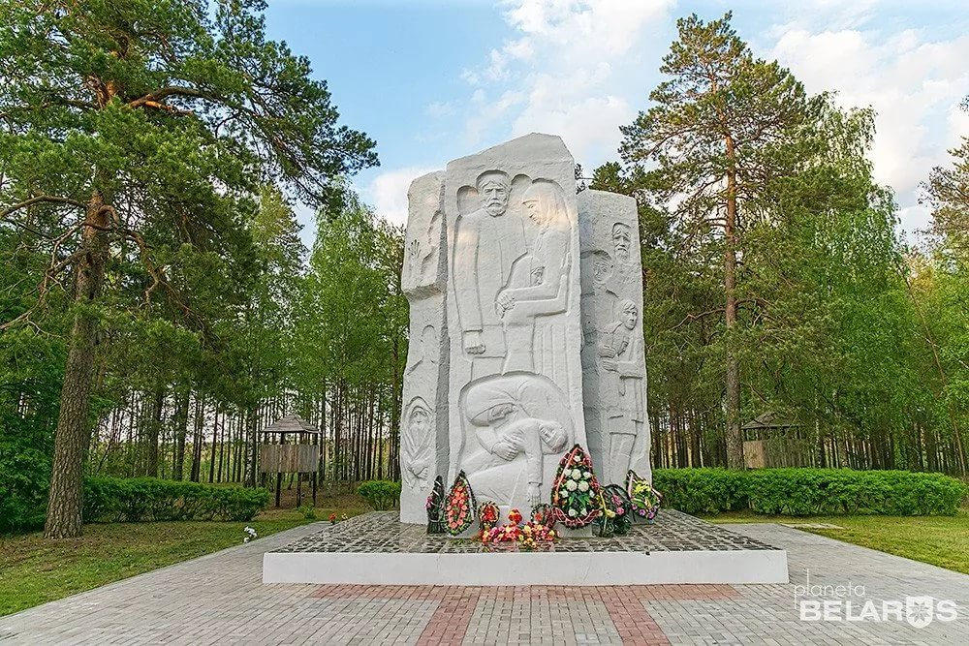

Название работы:
«ЗАСТЫВШАЯ БОЛЬ»

АВТОР: СЕРБИН ВАЛЕРИЯ ВАСИЛЬЕВНА
ГУО “Средняя школа № 179 г. Минска”,10 “А” класс

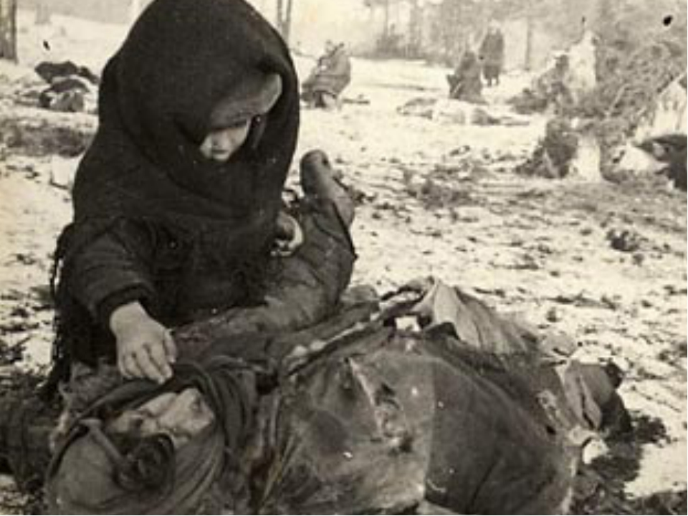
Маленькая девочка сидит возле своей мертвой матери и горько плачет… Нет, я не слышу её.. Я даже не вижу слез на черно-белой фотографии, но я чувствую эту боль, ощущаю холод, окружающий ребенка, и одиночество. А еще неизвестность…
Что стало с этой девочкой? Какова её судьба? Сколько таких детей погибло за все время фашистской оккупации?
Эту фотографию я совершенно случайно увидела в газете, и она поразила меня. К памяти о Великой Отечественной войне в моей семье относятся очень уважительно, так как мой прадедушка воевал. Он мало рассказывал о войне. Говорил, что это страшно. Ему было больно вспоминать о всех ужасах, увиденных им в те годы. Прабабушка моя была совсем маленькой – ей и трех лет не было, когда в их деревню пришли фашисты. Близкие рассказывали, что многие умерли от голода, а ей повезло: мама почти все имущество обменяла на сахар, которым подкармливала свою дочь. Когда я увидела фотографию с девочкой, то сразу подумала о том, что она была практически ровесницей моей прабабушки. Мне захотелось узнать, где была сделана эта фотография.
Оказывается, страшные кадры запечатлели трагедию, разыгравшуюся в концлагере «Озаричи» в Гомельской области. Я с ужасом узнала, что там погибло двадцать тысяч человек – стариков, женщин, детей… Мне стало страшно. Кто мог такое сотворить? Как можно было спокойно смотреть на умирающих детей?
Недавно я прочитала роман Льва Николаевича Толстого «Война и мир». Там тоже рассказывается об ужасах Отечественной войны – правда, войны 1812 года. Писатель искал ответ на вопрос: что заставляет людей проявлять жестокость по отношению к другим? Что движет ими? Мне запали в душу следующие строки: «Вот оно!.. Опять оно!» – сказал себе Пьер, и невольный холод пробежал по его спине. В измененном лице капрала, в звуке его голоса, в возбуждающем и заглушающем треске барабанов Пьер узнал ту таинственную, безучастную силу, которая заставляла людей против своей воли умерщвлять себе подобных, ту силу, действие которой он видел во время казни. Бояться, стараться избегать этой силы, обращаться с просьбами или увещаниями к людям, которые служили орудиями ее, было бесполезно. Это знал теперь Пьер. Надо было ждать и терпеть». Что это за сила? Почему люди, бывшие у себя на родине примерными отцами, сыновьями, мужьями, так зверствовали в другой стране? Гениальный автор романа «Война и мир» даже и предположить не мог, что через сто лет новая, еще более страшная война придет на эту многострадальную землю.
Так почему же люди допускают такое? Немецкий историк Вольфганг Билас попытался найти ответ на этот вопрос. Он считает, что «…нацистская мораль подменяла ценности традиционного гуманизма ложными принципами: человеческое достоинство, благотворительность и принцип «на добро отвечай добром» проявлялись только в отношении нордической расы. Погромы, грабежи, унижения, избиения и даже убийства – все это не вызывало мук совести, если речь шла о представителях «низших» рас. Согласно доминирующей идеологии, они не были достойны жизни вообще». Самое отвратительное, что выводы об исключительности одной расы подкреплялись научными исследованиями! Получается, простые солдаты, убивавшие беззащитных женщин и детей, считали это правильным. Величайшее человеческое достижение – гуманистическая мораль – оказалось очень хрупким понятием…
Как нам сохранить мир? Наверное, осознанием того, что победа далась нашим дедам и прадедам нелегкой ценой, что это не только их, но и наша победа, потому что благодаря ей мы сейчас можем радоваться каждому прожитому дню. А самое главное – помнить о подвигах, совершенных во время войны, о миллионах жертв, о поломанных судьбах.
А что же девочка с фотографии? Она так же протягивает свои ручонки к маме, так же зовет её, и если мы не очерствеем и будем слышать ее плач и чувствовать ее боль, то не допустим повторения подобного на нашей родной земле.

